**Муниципальное бюджетное общеобразовательное учреждение**

«Верхнекодунская средняя общеобразовательная школа» (МБОУ «Верхнекодунская СОШ»)

Адрес: 671461, Республика Бурятия, Кижингинский район, село Михайловка, ул. Школьная, 34, тел.8(30141) 36-5-24; Эл. почта: [Werhnekodunsoh@yandex.ru](mailto:Werhnekodunsoh@yandex.ru) Сайт https://vkodu.buryatschool.ru/

**Пресс – релиз**

***Пушкинский урок***

Открытое мероприятие ко Дню рождения Пушкина для обучающихся начальной школы на базе МБОУ Верхнекодунская СОШ в лагере дневного пребывания состоялось 7 июня 2021 года под руководством учителя начальных классов Александровой Татьяны Яновны.

**Цель мероприятия:**

-развивать у детей познавательный интерес к творчеству великого русского поэта А.С. Пушкина, вызывать у детей радость от участия в данном мероприятии, закрепить знание детьми сказок А.С. Пушкина

- привитие интереса к смысловому чтению художественных произведений, сказок А.С. Пушкина  
**Задачи:**  
1. Обобщать знания детей по сказочному творчеству А.С. Пушкина, совершенствовать художественно-речевые исполнительские навыки при чтении стихотворений, в драматизациях;  
2. Воспитывать у детей интерес к творчеству А.С. Пушкина, эстетические чувства.  
3. Развивать у детей коммуникабельность, творческие способности, память, мышление, внимание, речь, эмоционально-волевую сферу, интерес детей к художественной литературе, способствовать обобщению и закреплению знаний сказок А.С. Пушкина.

Урок прошел на высоком профессиональном уровне. Применялись разные виды работ: чтение стихотворений, чтение фрагментов из сказок А.С. Пушкина. Присутствовал элемент занимательности (загадки, ребусы, конкурсы).

Мероприятие ребятам очень понравилось. Каждый ребёнок работал на своём уровне сложности, в зоне своего развития. Учащиеся получили эмоциональную разрядку. Мероприятие построено с учётом динамики работоспособности детей. Учитывались индивидуальные особенности учащихся.

Умело использовалась наглядность и ИКТ с учётом возраста детей.

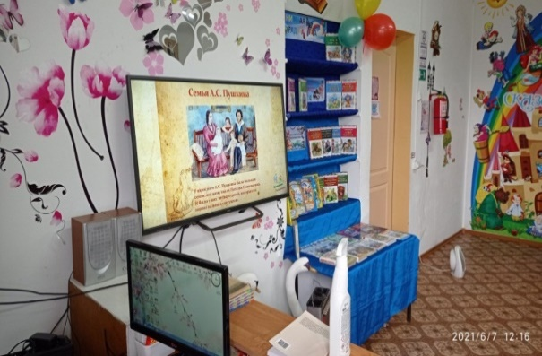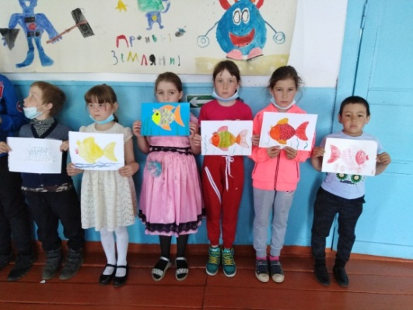

**Ожидаемый результат:**

познавательный интерес к творчеству великого русского поэта А.С. Пушкина.

Успешность творчества работы позволяет говорить о достижении цели урока в целом!

Зам. директора по УВР Терентьева Г.И..